 |  | Памятка № 1  САЛФЕТКИ:  ПРИГОТОВЛЕНИЕ РАСТВОРА И ИСПОЛЬЗОВАНИЕ САЛФЕТОК
НЕОБХОДИМОЕ ОБОРУДОВАНИЕ И СРЕДСТВА |   Красные, синие, желтые и зеленые салфетки |  |  |   Основное ведро с крышкой (10 л) |  |   Ведра красного, синего, желтого и зеленого цвета (6 л) | 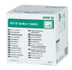  KAY-5® Sanitizer Tablets |   Тест-полоски для хлора  KAY

СТАНДАРТ  - Избегайте перекрестного загрязнения.  - Используйте только чистую и продезинфицированную салфетку.  - Ведра должны быть чистыми, а дезинфицирующий раствор — свежим.  - Цветные салфетки необходимо использовать только  в зоне соответствующего цвета.  ВНИМАНИЕ!!!  Все процедуры уборки должны производиться в защитных перчатках.  По окончании уборки необходимо вымыть руки. |  | 1 | - Перед приготовлением дезинфицирующего раствора необходимо замерить термометром температуру воды, она должна быть +40°С.  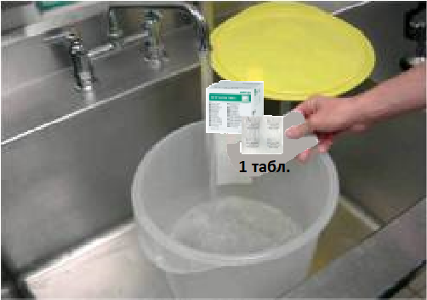  - Во время налива воды, поместите 1 таблетку дезинфицирующего средства KAY-5® Sanitizer Tablets в основное ведро. Наливать воду необходимо до отмеченного уровня (нижняя граница красной линии), что соответствует объему 9,5 л. После высыпания таблетки необходимо наливать воду из душевой насадки до полного растворения средства. После чего продолжить налив из крана, чтобы избежать пенообразования.  - Закройте крышку, поставьте маркировку с помощью этикет-пистолета. Срок хранения раствора 4 часа. | 2 | - Наполните красное, желтое, зеленое и синее ведро свежим дезинфицирующим раствором KAY-5® Sanitizer Tablets из основного ведра.  - Поставьте маркировку этикет-пистолетом на каждое ведро. Меняйте раствор в ведрах по мере загрязнения, но не реже, чем каждые 4 часа.  - 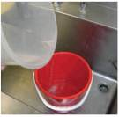Необходимо проверять концентрацию дезинфицирующего средства в цветных ведрах с крышкой сразу после его приготовления и через 3 часа после наполнения их из основного ведра. Если концентрация в каком-либо ведре менее требуемой, замените раствор на новый из основного ведра.
3 | - Красные салфетки предназначены для дезинфекции в зоне туалетов.  - Синие салфетки используются для уборки в зоне сырой продукции (панировка и жаровня).  - Зеленые салфетки используются в зоне готовой продукции (кухня и раздача).  - Желтые салфетки используются в зале, а также для дезинфекции подносов. Для хранения салфеток для подносов необходимо использовать отдельное желтое ведро.  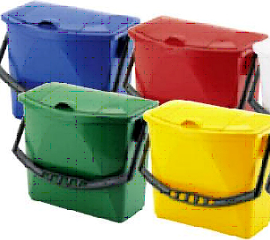  КАЖДЫЙ РАЗ ПОСЛЕ  ИСПОЛЬЗОВАНИЯ,  ПЕРЕД ОПУСКАНИЕМ В  ВЕДРО САЛФЕТКИ НУЖНО ПРОПОЛАСКИВАТЬ!  ХРАНИТЕ ЦВЕТНЫЕ САЛФЕТКИ В ВЕДРАХ СООТВЕТСТВУЮЩЕГО ЦВЕТА! | 4 | .  - Зеленые и синие салфетки необходимо тщательно прополаскивать в средней раковине 3х-секционной мойки.  - Желтые и красные салфетки прополаскиваем в моповой.  - Все использованные салфетки в конце дня, включая ночную уборку, необходимо выбросить.   | 5 | В КОНЦЕ ДНЯ  - Вымойте, ополосните и продезинфицируйте все ведра. Оставьте сушиться на стеллаже в перевернутом виде!  